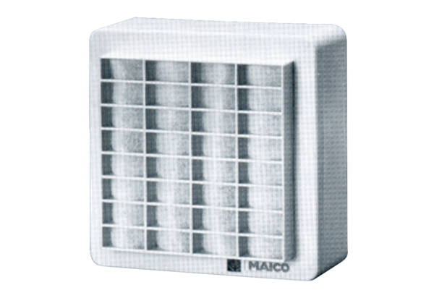Aufputzventilator ERA 11Verpackungseinheit: 1 StückSortiment:
Artikelnummer: 0080.0105Hersteller: MAICO

